СОГЛАСОВАНО
Специалист по ОХ и ТБ ФГАУ «КВЦ «Патриот»
___________________________________

«____» _____________ 20 __ г.
СОГЛАСОВАНО
Главный инженер ФГАУ «КВЦ «Патриот»
___________________________________

«____» _____________ 20 __ г.
ЗАЯВКА
НА ВЫПОЛНЕНИЕ РАБОТ НА ОБЬЕКТАХ ФГАУ «КВЦ «Патриот»

1. Руководитель работ: ________________________________________________________
(должность, фамилия, имя, отчество)
контактный телефон: ___________________________________________________

2. Выполнение работ: _________________________________________________________
(характер и содержание выполняемых работ)
____________________________________________________________________________

3. Место проведения работ: ____________________________________________________

4. Период проведения работ: ___________________________________________________

5. Время начала и окончания работ: _____________________________________________

6. Состав бригады (в т. ч. старший бригады)
№  п/п | Фамилия и инициалы | Инструмент  (наименование) | Количество,  шт.

_________________________________ ____________________ ________________ (должность, организация (орган военного управления)) ^{(подпись)} ^{(фамилия и инициалы)}
М.П.
«____» _____________ 20 __ г.

СОГЛАСОВАНО
Комендант павильона (объекта)
_________________________________
ФГАУ «КВЦ «Патриот»
_________________________________
«_____» ______________ 20 __ г.
СОГЛАСОВАНО
Начальник отдела пропускного режима
центра обеспечения безопасности
ФГАУ «КВЦ «Патриот»
__________________________________
«_____» ______________ 20 __ г.

Пояснение к форме

1. Заявка оформляется машинописным либо рукописным (разборчиво) способом, на русском языке и заверяется подписью руководителя организации и оттиском печати.
2. Заявка оформляется на период, в который планируется осуществляться временные строительные работы.
3. Представитель организации, планирующей проводить временные строительные работы, согласовывает заявку с должностными лицами Учреждения накануне проведения работ.
* только для сторонних организаций, выполняющих строительные работы.

СОГЛАСОВАНО
Главный инженер ФГАУ «КВЦ «Патриот»
_____________________Е. Ющук
«____» _____________ 20 __ г.
СОГЛАСОВАНО
Специалист по ОХ и ТБ ФГАУ «КВЦ «Патриот»
______________________ С. Ляшенко
«____» _____________ 20 __ г.
ЗАЯВКА
НА ВЫПОЛНЕНИЕ РАБОТ НА ОБЬЕКТАХ ФГАУ «КВЦ «Патриот»

1. Руководитель работ: _____ бригадир, Дерибасов Валентин Михайлович __________
(должность, фамилия, имя, отчество)
контактный телефон: _____8-000-000-00-00________________________________

2. Выполнение работ: Инженерно-технические работы, монтаж скользящих опор под
(характер и содержание выполняемых работ)
____________воздушный трубопровод отопления, установка заборных секций______

3. Место проведения работ: ________Выставочный павильон «С»_________________

4. Период проведения работ: __________с 10 по 28 июля 2020 г.___________________

5. Время начала и окончания работ: __________08:00-18:00________________________

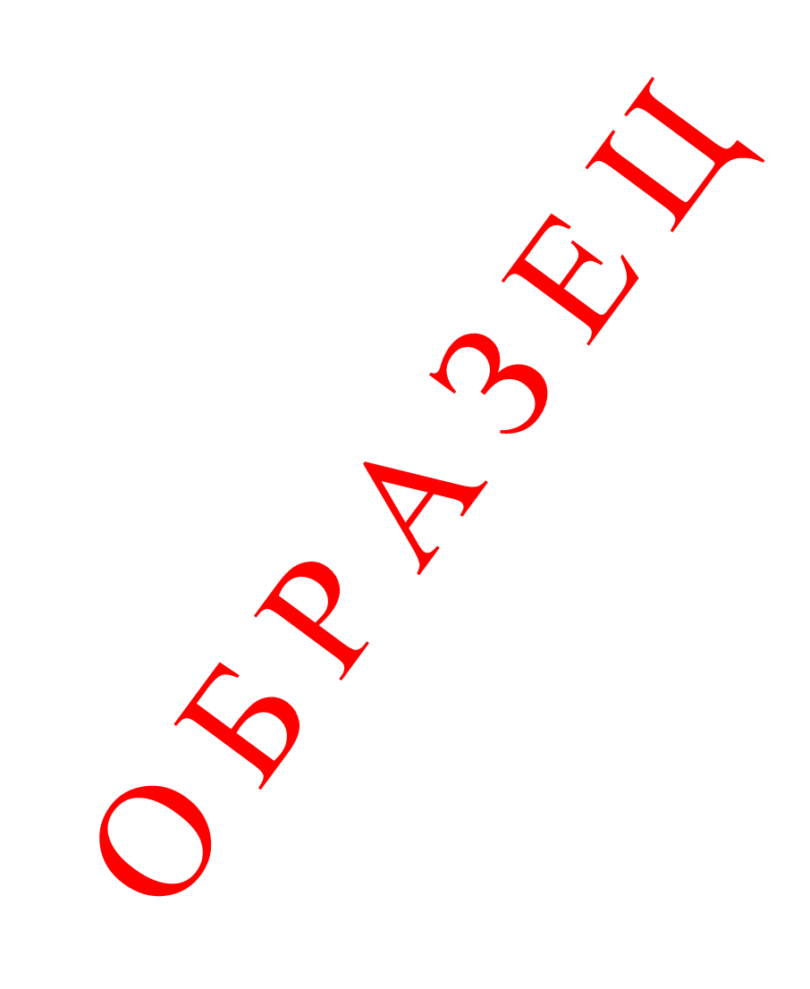
6. Состав бригады (в т. ч. старший бригады)
№  п/п | Фамилия и инициалы | Инструмент  (наименование) | Количество,  шт.
 | Дерибасов В.М.
 | Барабанов Б.Б. | шуруповёрт | 1 шт.
 | Воронов В.В. | электродрель | 2 шт.
 | Иванов И.И. | сварочный аппарат | 1 шт.
 | Петров П.П. | кейс с ключами | 2 шт.
 | Сидоров С.С. | расходные материалы (шурупы, | 1 к-т.
 | Фролов А.Т. | гвозди, дупеля, провод эл.)

___Генеральный директор ООО «Ресурс»___ __________________ Мотыляев А.В.
(должность, организация (орган военного управления)) ^{(подпись)} ^{(фамилия и инициалы)}
Печать организации

«____» _____________ 20 __ г.

СОГЛАСОВАНО
Начальник отдела пропускного режима
центра обеспечения безопасности
ФГАУ «КВЦ «Патриот»
____________________И. Скрепнюк
«_____» ______________ 20 __ г.
СОГЛАСОВАНО
Комендант павильона (объекта)
Павильона «С»
ФГАУ «КВЦ «Патриот»
_________________И.Шалимов
«_____» ______________ 20 __ г.

